ГОСТ 24699-2002 Блоки оконные деревянные со стеклами и стеклопакетами. Технические условия
ГОСТ 24699-2002
Группа Ж32

МЕЖГОСУДАРСТВЕННЫЙ СТАНДАРТ
БЛОКИ ОКОННЫЕ ДЕРЕВЯННЫЕ СО СТЕКЛАМИ И СТЕКЛОПАКЕТАМИ
Технические условия
WINDOWS OF WOOD WITH GLASS AND GLASSING UNITS
Specifications
ОКС 91.060.50
ОКП 536130
Дата введения 2003-03-01

Предисловие
1 РАЗРАБОТАН ФГУП "Центральное проектно-конструкторское технологическое бюро", ОАО "ВНИИДМАШ" с участием корпорации "Global Edge", ЗАО "Жуковский ДОЗ", "BUG-Alutechnik GmbH"
ВНЕСЕН Госстроем России
2 ПРИНЯТ Межгосударственной научно-технической комиссией по стандартизации, техническому нормированию и сертификации в строительстве (МНТКС) 24 апреля 2002 г.
За принятие проголосовали
Наименование государства | Наименование органа государственного управления строительством
Азербайджанская Республика | Госстрой Азербайджанской Республики
Республика Армения | Министерство градостроительства Республики Армения
Республика Казахстан | Казстройкомитет Республики Казахстан
Кыргызская Республика | Государственная Комиссия по архитектуре и строительству при Правительстве Кыргызской Республики
Республика Молдова | Министерство экологии, строительства и развития территорий Республики Молдова
Российская Федерация | Госстрой России
Республика Таджикистан | Комархстрой Республики Таджикистан
Республика Узбекистан | Госкомархитектстрой Республики Узбекистан

3 ВЗАМЕН ГОСТ 24699-81
4 ВВЕДЕН В ДЕЙСТВИЕ с 1 марта 2003 г. в качестве государственного стандарта Российской Федерации постановлением Госстроя России от 2 сентября 2002 г. N 119
1 Область применения
Настоящий стандарт распространяется на оконные и балконные дверные блоки деревянные раздельной и спаренной конструкции (далее - изделия, оконные блоки) со стеклами и стеклопакетами для зданий и сооружений различного назначения.
Область применения конкретных типов изделий устанавливают в зависимости от условий эксплуатации в соответствии с действующими строительными нормами с учетом требований ГОСТ 23166 и настоящего стандарта.
Стандарт не распространяется на изделия специального назначения в части дополнительных требований к пожаробезопасности, защите от взлома и др.
Стандарт может быть применен для целей сертификации изделий.

2 Нормативные ссылки
Перечень нормативных документов, ссылки на которые использованы в настоящем стандарте, приведен в приложении А.

3 Термины и определения
Термины и определения - по ГОСТ 23166 со следующими дополнениями.
Раздельная конструкция оконного блока - конструкция оконного блока с раздельной навеской наружных и внутренних створок на коробку изделия.
Спаренная конструкция оконного блока - конструкция оконного блока с навеской наружных створок на внутренние, а внутренних створок на коробку изделия.

4 Классификация и условное обозначение
4.1 Изделия классифицируют по ГОСТ 23166, а также по виду отделки:
- непрозрачными эмалями и красками;
- прозрачными лаками;
- защитно-декоративными составами;
- защитно-декоративными облицовочными профилями из алюминиевых сплавов;
- защитно-декоративными облицовочными поливинилхлоридными профилями;
- комбинациями из приведенных видов отделки.
4.2 Условное обозначение изделий принимают по ГОСТ 23166 с указанием обозначения настоящего стандарта.
Допускается принимать следующую структуру условного обозначения:
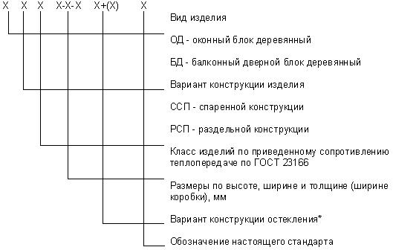
_________________
* Рекомендуемая составляющая условного обозначения.
Пример условного обозначения:
ОД ССП В1 1760-1650-82 4М1+(4М1-16-K4) ГОСТ 24699-2002 - оконный блок деревянный спаренной конструкции со стеклом и стеклопакетом, класса В1 по показателю приведенного сопротивления теплопередаче, высотой 1760 мм, шириной 1650 мм, шириной коробки 82 мм, с конструкцией остекления: наружное стекло толщиной 4 мм марки M1 по ГОСТ 111*; стеклопакет: наружное стекло толщиной 4 мм марки M1; межстекольное расстояние 16 мм, внутреннее стекло толщиной 4 мм с твердым теплоотражающим покрытием по ГОСТ 30733**.
________________
* На территории Российской Федерации документ не действует. Действует ГОСТ Р 54170-2010, здесь и далее по тексту;
** На территории Российской Федерации документ не действует. Действует ГОСТ Р 54177-2010, здесь и далее по тексту. - Примечание изготовителя базы данных.
При оформлении договора (заказа) на изготовление рекомендуется указывать вариант конструктивного решения изделия, чертеж с указанием схемы открывания, типы оконных приборов, вид отделки и требования к внешнему виду, группы качества древесины и другие требования по согласованию изготовителя с заказчиком.

5 Технические требования

5.1 Общие положения
5.1.1 Изделия должны соответствовать требованиям настоящего стандарта, ГОСТ 23166 и изготавливаться по конструкторской и технологической документации, утвержденной в установленном порядке.
5.1.2 Архитектурные рисунки изделий, а также их габаритные размеры устанавливают в проектной документации и (или) в договоре на изготовление изделий.
5.1.3 Номинальные размеры рамочных элементов, сечений брусков, расположения оконных приборов, петель и функциональных отверстий устанавливают в рабочих чертежах на изготовление изделий.
5.1.4 Конструкция оконных блоков предусматривает распашное открывание створчатых элементов. Допускается при использовании специальных оконных приборов изготавливать изделия с откидным и поворотно-откидным открыванием створок.
В оконных блоках спаренной конструкции наружные створки навешивают на внутренние с применением различных типов петель. Наружные и внутренние створки дополнительно скрепляют между собой посредством фиксированных соединительных элементов (винты, защелки, завертки), запорные приборы и ручки устанавливают на внутренних створках.
В оконных блоках раздельной конструкции запорные приборы и ручки устанавливают на наружных и внутренних створках. Допускается применение съемных ручек, а также соединение внутренних и наружных створок посредством подвижных соединителей створок (при этом ручки и запорные приборы устанавливают только на внутренних створках).
Размеры открывающихся створок и дверных полотен, как правило, не должны быть более:
створки - по ширине 1200 мм, по высоте 1800 мм;
дверные полотна - по ширине 900 мм, по высоте 2300 мм.
Масса открывающихся элементов изделий не должна превышать 80 кг (расчетный показатель). В случае изготовления изделий со створками (полотнами) большей массы и размеров следует подтверждать их применение прочностными расчетами или лабораторными испытаниями.
Наибольшие размеры створчатых элементов оконных блоков конкретных типов в зависимости от моментов сопротивления сечения брусков, схемы открывания, применяемых петель, массы элементов остекления, а также ветровых нагрузок должны быть приведены в конструкторской документации предприятия-изготовителя.
5.1.5 Конструкция оконных блоков предусматривает остекление наружной створки листовым стеклом, остекление внутренней створки - однокамерным или двухкамерным стеклопакетом. Для установки наружного стекла рекомендуется применять:
с наружной стороны - водостойкий силиконовый герметик;
с внутренней стороны - водостойкий герметик или уплотняющую прокладку (из эластомерных материалов по ГОСТ 30778, бутиловую самоклеющуюся прокладку или другие материалы по НД).
Для установки стеклопакета применяют любой из вышеприведенных материалов.
5.1.6 Угловые и срединные соединения рамочных элементов должны быть выполнены, как правило, на двойные или тройные прямые шипы на клее.
Допускаются другие конструкции угловых соединений, не снижающие установленных требований к их прочности и долговечности. Конструктивные параметры (размеры) угловых и срединных соединений устанавливают в конструкторской документации.
5.1.7 Примеры и описание конструктивных решений изделий приведены на рисунках 1-7 и в приложении Б.

Рисунок 1 - Примеры конструктивных решений оконных блоков спаренной конструкции (основной и нижний притворы)
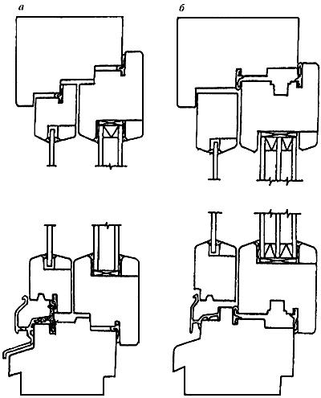
а - вариант конструкции с распашным открыванием створок; внутренняя створка остеклена однокамерным стеклопакетом; с двумя контурами прокладок в наружной и внутренней створках; с алюминиевым дождезащитным профилем с термовставкой; б - вариант конструкции с поворотно-откидным открыванием створок; внутренняя створка остеклена двухкамерным стеклопакетом; с двумя контурами прокладок во внутренней створке и коробке с алюминиевым дождезащитным профилем
Рисунок 1 - Примеры конструктивных решений оконных блоков спаренной конструкции (основной и нижний притворы)

Рисунок 2 - Примеры конструктивного решения оконного блока спаренной конструкции на базе конструкции по ГОСТ 24700 (нижний притвор)
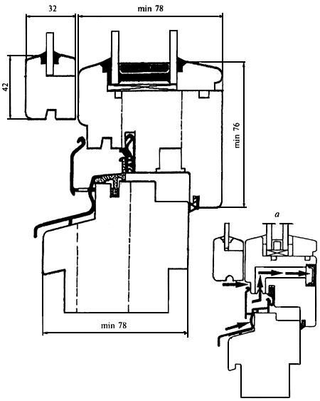
а - вариант установки климатического клапана
Рисунок 2 - Примеры конструктивного решения оконного блока спаренной конструкции на базе конструкции по ГОСТ 24700 (нижний притвор)

Рисунок 3 - Примеры конструктивных решений импостных и безимпостных притворов оконных блоков спаренной конструкции (вариант распашного открывания)
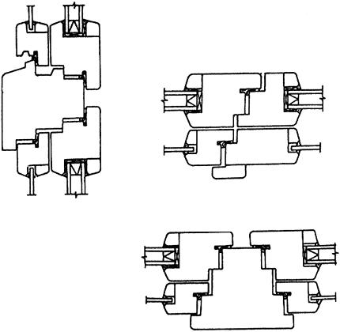
Рисунок 3 - Примеры конструктивных решений импостных и безимпостных притворов оконных блоков спаренной конструкции (вариант распашного открывания)

Рисунок 4 - Примеры конструктивных решений импостных и безимпостных притворов оконных блоков спаренной конструкции (вариант поворотно-откидного открывания)
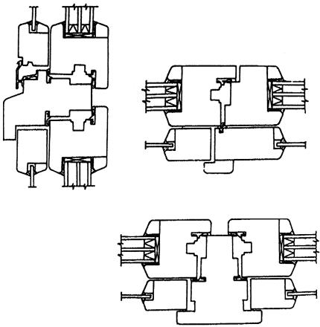
Рисунок 4 - Примеры конструктивных решений импостных и безимпостных притворов оконных блоков спаренной конструкции (вариант поворотно-откидного открывания)

Рисунок 5 - Примеры конструктивных решений оконных блоков раздельной конструкции (основной и нижний притворы)
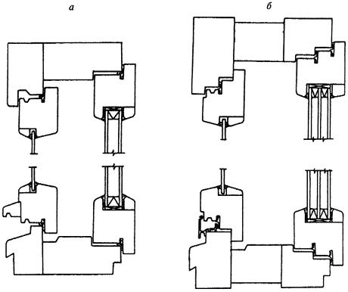
а - вариант конструкции с остеклением "стекло + однокамерный стеклопакет" с двумя контурами прокладок в наружной и внутренней створках с деревянным отливом; б - вариант конструкции с остеклением
"стекло + двухкамерный стеклопакет" с тремя контурами прокладок в наружной и внутренней створках с алюминиевым дождезащитным профилем (отливом).
Рисунок 5 - Примеры конструктивных решений оконных блоков раздельной конструкции (основной и нижний притворы)

Рисунок 6 - Примеры конструктивных решений импостных и безимпостных притворов оконных блоков раздельной конструкции
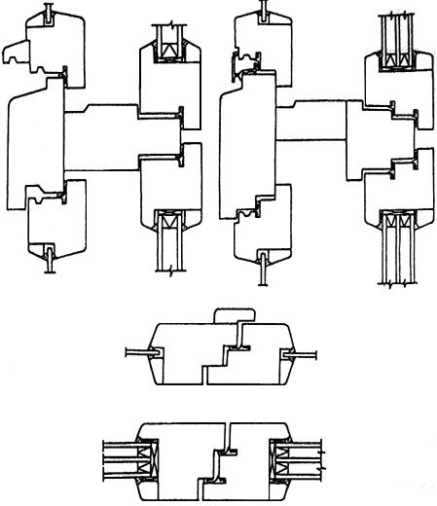
Рисунок 6 - Примеры конструктивных решений импостных и безимпостных притворов оконных блоков
раздельной конструкции

Рисунок 7 - Примеры конструктивных решений оконных блоков раздельной конструкции с безнаплавной наружной створкой (основной и нижний притворы)
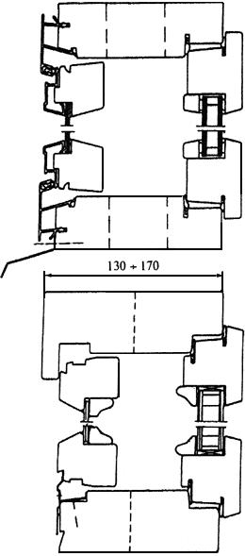
Рисунок 7 - Примеры конструктивных решений оконных блоков раздельной конструкции с безнаплавной наружной створкой (основной и нижний притворы)
Конструкции соединений переплетов горбыльков устанавливают в рабочих чертежах. Допускается установка декоративных накладных раскладок (ложные горбыльки) на стекла на атмосферостойких клеях и клеевых прокладках, при этом рекомендуется защита клеевого соединения силиконом.
5.1.8 Отделка оконных блоков должна производиться:
- атмосферостойкими эмалями, красками, лаками с предварительной обработкой биозащитными составами;
- атмосферостойкими эмалями, красками, лаками, обладающими биозащитным эффектом;
- защитно-декоративными составами.
Наружные лицевые поверхности изделий могут быть облицованы поливинилхлоридными профилями или профилями из алюминиевых сплавов с защитно-декоративным анодно-окисным или полимерным покрытием. Поверхности деревянных элементов под облицовочными профилями должны быть отделаны или антисептированы.
5.1.9 Изделия должны быть безопасными в эксплуатации и обслуживании.
Условия безопасности применения изделий различных конструкций устанавливают в проектной документации. В необходимых случаях в изделиях следует предусматривать специальные конструктивные решения для обеспечения требований безопасности (например, применение безопасного закаленного стекла по ГОСТ 30698* или многослойного по ГОСТ 30826**).
________________
* На территории Российской Федерации документ не действует. Действует ГОСТ Р 54162-2010, здесь и далее по тексту;
** На территории Российской Федерации документ не действует. Действует ГОСТ Р 54171-2010, здесь и далее по тексту. - Примечание изготовителя базы данных.
Изделия должны выдерживать эксплуатационные нагрузки, включая ветровую нагрузку (по действующим строительным нормам).
Полимерные материалы и детали изделий должны иметь санитарно-эпидемиологические заключения, оформленные в установленном порядке.

5.2 Требования к предельным отклонениям размеров и формы
5.2.1 Предельные отклонения габаритных размеров изделий не должны превышать мм.
5.2.2 Рамочные элементы оконных блоков и их детали должны иметь правильную геометрическую форму, соответствующую указанной в конструкторской документации.
Предельные отклонения номинальных размеров сопрягаемых элементов изделий, зазоров под наплавом, размеров расположения оконных приборов и петель не должны превышать значений, установленных в таблице 1.
Таблица 1
В миллиметрах
Размерный интервал | Предельные отклонения номинальных размеров
 | Внутренний размер коробок | Наружный размер створок | Зазор под наплавом | Размеры расположения приборов и петель
До 1000 включ. | ±1,0 | -1,0 | +1,0 | ±1,0
Св. 1000 до 2000 включ. | +2,0 | ±1,0 | +1,0
 | -1,0 |  | -0,5
Св. 2000 | +2,0 | +1,0 | +1,5
 | -1,0 | -2,0 | -0,5

5.2.3 Разность длин диагоналей прямоугольных рамочных элементов не должна превышать 2 мм при длине наибольшей стороны до 1400 мм и 3 мм - более 1400 мм.
5.2.4 Фигурные изделия и их элементы: арочные, стрельчатые, трапециевидные и т.д. изготавливают по чертежам или шаблонам с допусками, установленными в настоящем стандарте для изделий (элементов) прямоугольной формы той же площади.
5.2.5 Предельные отклонения номинальных размеров брусков створок и коробок по толщине и ширине не должны превышать ±0,4 мм.
5.2.6 Отклонения номинальных размеров расположения водосливных и других функциональных отверстий не должны быть более: ±3,0 мм - по длине брусков; ±1,0 мм - по высоте сечения.
5.2.7 Отклонения номинального размера расстояния между наплавами смежных закрытых створок не должны быть более 1,5 мм на 1 м.
5.2.8 Провисание (завышение) открывающихся рамочных элементов (створок, полотен, форточек) в собранном изделии не должно превышать 2,0 мм на 1 м ширины.
5.2.9 Перепад лицевых поверхностей (провес) в угловых и Т-образных соединениях смежных деталей коробок и створок, установка которых предусмотрена в одной плоскости, не должен превышать 0,5 мм, а для конструкции с декоративным рустиком в шиповом соединении - 1,0 мм.
5.2.10 Отклонение от прямолинейности кромок деталей рамочных элементов не должно превышать 1,5 мм на 1 м длины.

5.3 Характеристики
5.3.1 Основные эксплуатационные характеристики оконных блоков приведены в таблице 2.
Таблица 2
Наименование показателя | Значение
Приведенное сопротивление теплопередаче, м·°С/Вт, не менее:
со стеклом и однокамерным стеклопакетом
4М1+(4М1-8-4М1) | 0,52
4М1+(4М1-12-4М1) | 0,54
4М1+(4М1-16-4М1) | 0,59
4М1+(4М1-8Аr-K4) | 0,66
4М1+(4М1-8Аr-И4) | 0,71
4М1+(4М1-12-K4) | 0,64
4М1+(4М1-12Аr-K4) | 0,69
4М1+(4М1-12Аr-И4) | 0,76
со стеклом и двухкамерным стеклопакетом
4М1+(4М1-8-4М1-8-4М1) | 0,63
4М1+(4М1-10-4М1-10-4М1) | 0,65
с двухкамерным стеклопакетом с теплоотражающим покрытием
4М1+(4М1-8-4М1-8-K4) | 0,71
4М1+(4М1-8Аr-4М1-8Аr-K4) | 0,77
4М1+(4М1-8Аr-4М1-8Аr-И4) | 0,80
4М1+(4М1-10-4М1-10-K4) | 0,74
4М1+(4М1-10Аr-4М1-10Аr-K4) | 0,80
4М1+(4М1-10Аr-4М1-10Аr-И4) | 0,84
Изоляция воздушного шума транспортного потока, дБА, не менее:
для спаренных оконных блоков | 28
для раздельных оконных блоков | 30
Класс звукоизоляции, не ниже | Г
Общий коэффициент светопропускания (справочное значение) | 0,30-0,45
Воздухопроницаемость при =100 Па, м/(ч·м), не более | 17
Класс воздухo-, водопроницаемости, не ниже | В
Безотказность оконных приборов и петель, цикл "открывания-закрывания", не менее | 20000  1000*
Долговечность, условных лет эксплуатации, не менее:
стеклопакетов | 20
уплотняющих прокладок | 10
* Показатель безотказности приведен для створчатых элементов, не предназначенных для проветривания помещений и открываемых для промывки стекол.
Примечание - Значения приведенного сопротивления теплопередаче установлены для оконных блоков раздельной конструкции, изготовленных из древесины хвойных пород.
Для оконных блоков спаренной конструкции значения показателей приведенного сопротивления теплопередаче следует уменьшать на 5%. Для изделий из твердолиственных пород значения приведенного сопротивления теплопередаче принимают на 7% ниже, чем для изделий, изготовленных из хвойных пород.
Приведенное сопротивление теплопередаче непрозрачной части заполнения балконных дверных блоков должно быть не менее чем в 1,3 раза выше сопротивления теплопередаче прозрачной части изделий, но не ниже 0,8 м·°С/Вт.
Значения приведенного сопротивления теплопередаче установлены для оконных блоков с отношением площади остекления к площади изделия равным 0,7.

5.3.2 Сопротивление статическим нагрузкам, Н, не менее:
перпендикулярно плоскости створки
- для раздельных оконных блоков: 250/150/300/250 (внутренняя створка/наружная створка/внутреннее полотно/наружное полотно);
- для спаренных оконных блоков 300/350 (спаренная створка/спаренное полотно);
в плоскости створки
- для раздельных оконных блоков: 250/900/500/1000/700 (форточка/внутренняя створка/наружная створка/внутреннее полотно/ наружное полотно);
- для спаренных оконных блоков 1000/1200 (спаренная створка/спаренное полотно).
Примечание - При испытании спаренных оконных блоков нагрузку прикладывают к внутренней створке (полотну), на которую навешана наружная створка.
5.3.3 Угловые клеевые соединения створок шириной до 1000 мм должны выдерживать действие нагрузок, приложенных по схемам А и В ГОСТ 23166 и приведенных в таблице 3.
Таблица 3
Высота створок, мм | Значение нагрузки, Н, при схеме испытания
 | А | В
До 1300 включ. | 750 | 1050
Св. 1300 до 1500 включ. | 800 | 1120
Св. 1500 до 1800 включ. | 900 | 1260
При площади остекления створок (2,1-2,3) м и для обвязок дверных полотен | 1000 | 1400
Значение нагрузок при испытании прочности угловых соединений створок шириной свыше 1000 до 1200 мм устанавливают на 10% выше приведенных в таблице.
Значение нагрузок при испытании прочности угловых соединений наружной створки спаренной конструкции устанавливают на 30% ниже приведенных в таблице для створок того же размера.
Значения нагрузок при испытании прочности угловых соединений коробок устанавливают на 20% ниже приведенных в таблице для створок того же размера.
5.3.4 Детали оконных блоков могут быть склеены по длине и ширине (толщине).
Склеивание древесины по длине должно выполняться на зубчатый шип, длина заготовок (для схемы склеивания, при которой брусок не склеивается по толщине или ширине) - не менее 300 мм. Для круглых или овальных элементов длина заготовки не нормируется.
Бруски створок и коробок могут быть склеены по ширине (толщине) из двух или более заготовок, предпочтительно радиального распила.
Зазоры и трещины в клеевых соединениях не допускаются.
5.3.5 Прочность клеевых соединений должна быть не менее, МПа:
4,0 - на скалывание древесины вдоль волокон при склеивании по толщине и ширине;
26,0 - на изгиб при склеивании по длине.
Клеевые соединения должны быть водостойкими (группа "средняя Б" по ГОСТ 17005).
5.3.6 Долговечность клеевых соединений должна быть не менее 40 условных лет эксплуатации (показатель вводится в действие с 01.07.2003 г.).
5.3.7 Посадка шиповых соединений должна быть плотной. Зазоры и трещины в угловых и срединных соединениях не допускаются.
Шиповые клеевые соединения рекомендуется дополнительно крепить деревянными нагелями (шкантами) на клею, крестовидными нагелями из алюминиевых сплавов или скобами с антикоррозийным покрытием длиной не менее 2/3 толщины бруска.
Провесы по торцам угловых шиповых соединений коробок не должны превышать 2 мм, а по торцам других рамочных элементов - не допускаются.
5.3.8 Допускается выполнять срединные (импостные) соединения на 3-4 круглых шкантах диаметром 6-8 мм на клею или 2-3 шкантах диаметром 8-10 мм (в зависимости от конструктивных решений оконного блока).
В тех случаях, когда импосты не служат для навешивания створок, крепление импостов допускается производить на самонарезающих винтах (шурупах) с антикоррозийным покрытием длиной не менее 120 мм.
5.3.9 Крепление штапиков и деревянных отливов должно производиться на гвоздях, шурупах или скобах с защитным покрытием с шагом крепления 200-300 мм и не менее чем в двух точках. Деревянные отливы устанавливают на клею.
5.3.10 Крепление облицовочных ПВХ профилей или профилей из алюминиевых сплавов к деревянным деталям рекомендуется производить на поворотных втулках (допускается крепление на шурупах или гвоздях с защитным покрытием). Шаг крепления - не более 300 мм.
5.3.11 Соединение наружных и внутренних коробок в оконных блоках раздельной конструкции следует производить на клею, при помощи самонарезающих винтов (шурупов). Шаг крепления, тип и размеры крепежных элементов устанавливают в рабочих чертежах.

5.4 Требования к древесине, включая отделку поверхностей
5.4.1 Для изготовления оконных блоков применяют пиломатериалы хвойных пород (не ниже второго сорта по ГОСТ 8486 или третьей группы по ГОСТ 9685), дуба и ясеня (не ниже второго сорта по ГОСТ 2695 и ГОСТ 7897), а также клееные брусковые заготовки для оконных блоков по ГОСТ 30972.
Допускается применение твердых, стойких к загниванию тропических пород древесины и, по согласованию изготовителя с потребителем, древесины других пород.
Применение древесины разных пород в одной заготовке (детали) не допускается, за исключением лиственницы и сосны или сосны, ели и пихты под непрозрачное покрытие. Внутренние лицевые поверхности деталей хвойных пород под прозрачное покрытие допускается облицовывать рейками толщиной 4-20 мм из древесины твердых пород.
5.4.2 Влажность древесины должна быть в пределах от 8 до 14% в зависимости от применяемых в технологии изготовления лакокрасочных и клеевых материалов и условий эксплуатации.
Нормативную влажность древесины устанавливают в технологической документации, при этом диапазон значений влажности должен быть в пределах 3% (например, 8%-11%).
5.4.3 В зависимости от норм ограничения пороков древесины и дефектов обработки изделия подразделяют на три группы качества. Для лицевых и нелицевых поверхностей деталей изделий устанавливают различные требования к качеству древесины. Примеры определения видов поверхностей деталей приведены на рисунке 8.

Рисунок 8 - Примеры определения видов поверхностей деталей
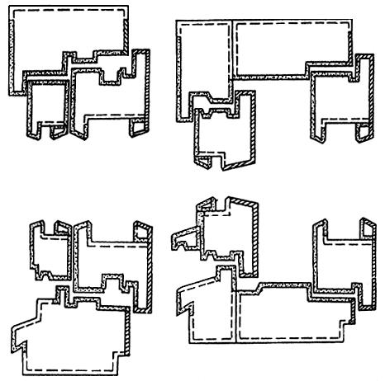
А - лицевые поверхности и поверхности, приравниваемые к ним
В - наружные поверхности, поверхности, видимые при открывании и приравниваемые к ним
С - нелицевая поверхность
Рисунок 8 - Примеры определения видов поверхностей деталей
5.4.4 Пороки древесины и дефекты механической обработки первой (I), второй (II) и третьей (III) групп качества изделий ограничивают нормами, установленными в таблице 4 с учетом видов поверхностей (А, В, С).
Таблица 4
Наименование пороков древесины и дефектов обработки по ГОСТ 2140 | Нормы ограничения по группам качества
 | I |  | II |  | III |  | Для всех групп
 | А* | В | А | В | A | В | С
1 Сучки |  | Не допускаются диаметром более, мм, в количестве, шт., на 1 м длины
1.1 Здоровые сросшиеся и частично сросшиеся |  | 10  3 шт. |  | 15  4 шт. | 20  4 шт. | 25  5 шт. | 25  Не нормируются
1.2 Несросшиеся здоровые, загнившие, гнилые и табачные |  | 10  2 шт. |  | 10  3 шт. | 15  3 шт. | 15  4 шт. | 20  Не нормируются
2 Кармашки, прорость |  | Не допускаются на 1 м длины шириной |  |  |  |  | Не нормируются
 |  | до 3 мм  2 шт. |  | до 3 мм  3 шт. |  | до 5 мм  4 шт.
3 Червоточина |  | Не допускается |  | Не допускается более на 1 м |  |  | То же
 |  |  |  | 1 шт. наибольшим размером 5 мм |  | 2 шт. наибольшим размером 5 мм
4 Трещины несквозные |  | Не допускаются шириной более, мм
 |  | 0,5 |  | 1,0 | 1,0 | 2,0 | 4,0
5 Сердцевина |  | Не допускается* |  |  |  |  | Не нормируется
6 Наклон волокон |  | Не более 30 мм/м |  |  |  | Не более 50 мм/м
7 Глазки, завитки |  | Не ограничиваются
8 Гнили, рак, пасынок, сквозные трещины |  | Не допускаются
9 Ворсистость, мшистость |  | Не допускаются |  |  |  |  | Не нормируются
10 Сколы, вмятины |  | Не допускаются глубиной более 2 мм, длиной, мм, более |  |  |  |  | То же
 |  | 2 |  | 5 | 10 | 15
* Поверхность вида А первой группы качества не должна иметь пороков и дефектов механической обработки, кроме отдельно расположенных завитков, глазков, местной крени и наклона волокон не более 20 мм/м, а также несквозных трещин шириной до 0,5 мм, которые должны быть зашпаклеваны под цвет древесины.
Примечания
1 Суммарное число пороков по пунктам 1-3 не должно превышать 4 шт. на 1 м длины для группы качества II и 6 шт. на 1 м длины для группы качества III.
2 Нормы ограничения пороков допускается уточнять в договоре на поставку.

5.4.5 Сучки (таблица 4, п.1.2), трещины, кармашки, червоточины, сколы, вмятины на поверхностях видов А, В и С под непрозрачное покрытие должны быть заделаны пробками на клею или зашпаклеваны.
Шпаклевку дефектных мест производят водостойкими шпаклевочными составами, не влияющими на внешний вид и качество законченного покрытия.
Нормы ограничения пороков и условия их заделки в деталях под прозрачное покрытие устанавливают в договорах на поставку с учетом требований таблицы 4.
5.4.6 Поверхности вида А в брусковых деталях, склеенных на зубчатый шип, предназначенных под прозрачное покрытие, должны быть подобраны по текстуре и цвету. Рекомендуемое число шиповых соединений - не более 3 шт. на любом бруске.
5.4.7 Химические и другие окраски древесины, не влияющие на ее прочность, допускаются на поверхностях деталей, предназначенных под непрозрачное покрытие.
5.4.8 Шероховатость по ГОСТ 7016* древесины деталей, подготовленных под отделку, рекомендуется, мкм, не более:
________________
* На территории Российской Федерации документ не действует. Действует ГОСТ 7016-2013, здесь и далее по тексту. - Примечание изготовителя базы данных.
63 - для поверхностей вида А;
80 - " " " В;
250 - " " " С.
Примечание - Требования к шероховатости древесины допускается уточнять в договоре на поставку (согласно образцам-эталонам, согласованным с заказчиком).
5.4.9 Цвет и степень блеска (глянец, матовость) отделочного покрытия должны соответствовать образцам-эталонам, согласованным с заказчиком.
5.4.10 Качество лицевых поверхностей оконных блоков с законченным лакокрасочным покрытием на поверхностях вида А (рисунок 8) должно быть не ниже класса II по ГОСТ 24404, на поверхностях вида В - не ниже класса III пo ГОСТ 24404. На поверхностях вида С дефекты покрытия не ограничиваются, пропуски покрытия не допускаются.
5.4.11 При пропитке древесины биозащитными составами (антисептировании) и нанесении защитно-декоративных покрытий пропуски не допускаются. Глубину пропитки и расход биозащитных составов устанавливают в технологической документации.
5.4.12 Показатели качества отделки древесины (проявление структурных неровностей, естественное различие цветовой тональности и текстуры и др.), а также требования к незаконченному покрытию допускается устанавливать по соглашению изготовителя с потребителем в договоре (заказе) на изготовление изделий. В этом случае оценку качества отделки допускается производить по образцам-эталонам, согласованным с потребителем (заказчиком).
5.4.13 Лакокрасочные покрытия должны иметь прочность сцепления (адгезию) с отделываемой поверхностью не ниже 2-го балла по методу решетчатых надрезов по ГОСТ 15140.
5.4.14 Отделочные покрытия должны быть атмосферостойкими.
Долговечность лакокрасочных и других защитно-декоративных покрытий должна быть не менее:
5 условных лет эксплуатации - для непрозрачных покрытий;
3 условных года эксплуатации - для прозрачных покрытий.
Показатели вводятся в действие с 01.07.2004 г.
5.4.15 Толщину лакокрасочных покрытий и порядок контроля этого показателя рекомендуется устанавливать в технической документации на изготовление изделий.

5.5 Требования к комплектующим деталям и их установке
5.5.1 Комплектующие детали, применяемые для изготовления оконных блоков, должны соответствовать требованиям стандартов, технических условий, технических свидетельств, утвержденных в установленном порядке (далее - НД).
5.5.2 Для остекления оконных блоков должны применяться стеклопакеты по ГОСТ 24866, стекло по ГОСТ 111 или другой НД.
Толщину наружных стекол устанавливают согласно требованиям ГОСТ 23166. Стеклопакеты рекомендуется изготавливать с применением стекла толщиной 3-4 мм.
5.5.3 Стеклопакеты, а также листовые стекла массой более 30 кг в створках (полотнах) должны устанавливаться на подкладках. Конструкция (крепление) подкладок не должна допускать возможность их смещения во время эксплуатации.
Подкладки должны изготавливаться из атмосфероморозостойких полимерных материалов с твердостью по Шору А не менее 75 ед. (справочный показатель).
5.5.4 Схемы и размеры расположения подкладок должны приводиться в рабочих чертежах с учетом вида открывания створок. Рекомендуемые схемы расположения подкладок при монтаже стеклопакетов (стекол) приведены на рисунке 9.

Рисунок 9 - Схемы расположения подкладок при монтаже стеклопакетов (стекол)
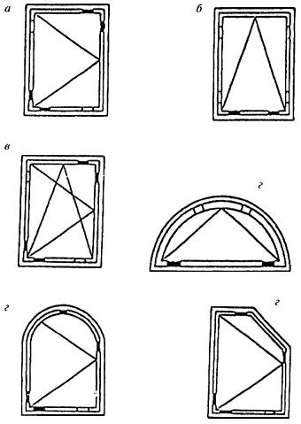
Виды открывания оконных блоков:
а - поворотное (распашное); б - откидное; в - поворотно-откидное; г - установка подкладок в фигурных оконных блоках
- опорные подкладки
- дистанционные подкладки
Рисунок 9 - Схемы расположения подкладок при монтаже стеклопакетов (стекол)

5.5.5 Непрозрачные заполнения полотен балконных дверных блоков (филенки) рекомендуется изготавливать из трехслойных панелей, состоящих из пластиковых, древесно-волокнистых, фанерных или алюминиевых облицовочных листов с заполнением утеплителем (приложение Б).
Материалы наружных облицовок должны быть устойчивы к атмосферным воздействиям (например, водостойкая фанера с атмосферостойким лакокрасочным покрытием).
5.5.6 Конструктивные решения узлов крепления стеклопакетов, а также панелей заполнения непрозрачной части дверного полотна должны исключать возможность их демонтажа с наружной стороны.
5.5.7 Для установки стекол, а также филенок наружных полотен рекомендуется применять силиконовые герметики, а для установки стеклопакетов (филенок внутренних полотен) - силиконовые герметики или эластичные полимерные уплотняющие прокладки или комбинации этих материалов.
5.5.8 Притворы оконных блоков должны иметь не менее двух рядов уплотняющих прокладок. Рекомендуется установка прокладок в пазы в натяг. Прилегание прокладок к сторонам притвора должно быть плотным, исключающим проникновение воды.
Внутренние притворы допускается уплотнять самоклеющимися уплотняющими прокладками или прокладками без клеевой основы, которые следует крепить скобками с антикоррозийным покрытием.
Соединения внутренних и наружных створок изделий спаренной конструкции рекомендуется уплотнять по контуру, при этом в нижней и верхней частях следует предусматривать разрывы (30-50 мм) в уплотнении для предотвращения образования и удаления конденсата.
Уплотняющие прокладки должны изготавливаться из атмосфероморозостойких эластичных полимерных материалов по ГОСТ 30778 или другой нормативной документации и быть испытаны на долговечность в испытательных центрах, аккредитованных на право проведения таких испытаний.
5.5.9 Дождезащитные профили (отливы) из алюминиевых сплавов должны плотно крепиться к брускам коробки и иметь не менее двух сливных отверстий при длине профиля до 600 мм и не менее трех отверстий при длине профиля более 600 мм размером не менее 5х15 мм. Размеры отверстий и их расположение устанавливают в рабочих чертежах.
5.5.10 Форма и размеры сечений дождезащитных и облицовочных профилей из алюминиевых сплавов или поливинилхлорида, примыкающих к деревянным поверхностям изделий, должны обеспечивать минимальную площадь соприкосновения с этими поверхностями, а также возможность проветривания полости между ними. Примеры оконных блоков раздельной конструкции с алюминиевым облицовочным профилем приведены на рисунках 10-11. Рекомендуется применение дождезащитных профилей из алюминиевых сплавов с термовставкой (рисунок 12), улучшающих теплотехнические характеристики и способствующих предотвращению образования конденсата в нижней зоне остекления наружной створки.

Рисунок 10 - Пример оконного блока раздельной конструкции (вертикальное сечение) с алюминиевыми облицовочными профилями
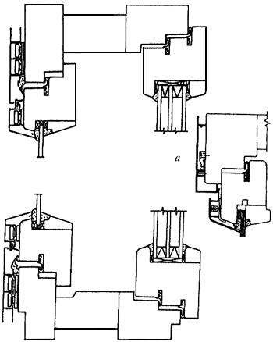
а - вариант конструкции облицовки
Рисунок 10 - Пример оконного блока раздельной конструкции (вертикальное сечение) с алюминиевыми облицовочными профилями

Рисунок 11 - Примеры горизонтального и вертикального сечений оконного блока спаренной конструкции с алюминиевыми облицовочными профилями
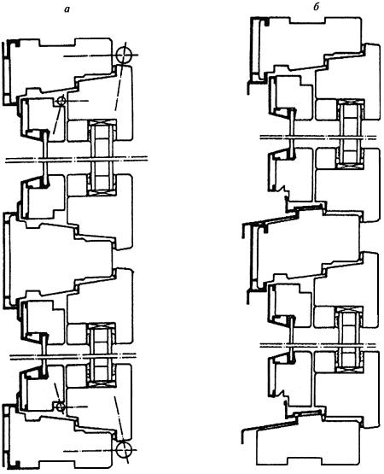
Рисунок 11 - Примеры горизонтального (а) и вертикального (б) сечений оконного блока спаренной конструкции с алюминиевыми облицовочными профилями

Рисунок 12 - Примеры конструкций дождезащитных профилей
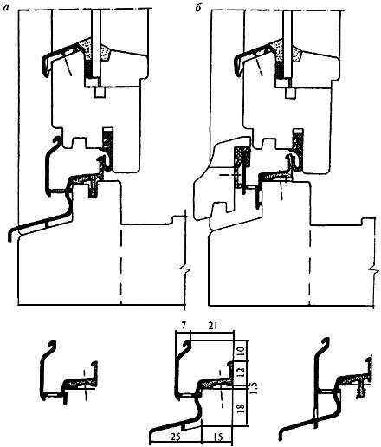
Рисунок 12 - Примеры конструкций дождезащитных профилей: а - из алюминиевых сплавов с термовставкой; б - то же, с деревянной наружной облицовкой

5.5.11 Конструкция крепления алюминиевых и поливинилхлоридных профилей к деревянным брускам должна обеспечивать возможность компенсации их температурных деформаций. Поворотные втулки для крепления профилей рекомендуется изготавливать из конструкционного полиамида или сплавов ЦАМ по НД.
5.5.12 Облицовочные и дождезащитные профили из алюминиевых сплавов должны изготавливаться по ГОСТ 22233 и иметь анодно-окисное, лакокрасочное или неорганическое защитно-декоративное покрытие.
На торцы дождезащитных профилей из алюминиевых сплавов должны быть установлены эластомерные колпачки. Конструкция колпачков должна обеспечивать плотное прилегание торцов профилей к брускам створок и, при необходимости, дополнительное уплотнение этого соединения герметиками.
Форма дождезащитных профилей должна препятствовать проникновению дождевой воды внутрь оконного блока и обеспечивать ее отвод при любом направлении ветра.
5.5.13 Облицовочные профили из поливинилхлорида должны соответствовать требованиям ГОСТ 30673 к доборным профилям.
5.5.14 Оконные приборы, петли и крепежные детали должны отвечать требованиям ГОСТ 538, ГОСТ 30777*, ГОСТ 5088** и НД на конкретные виды этих изделий.
________________
* На территории Российской Федерации документ не действует. Действует ГОСТ 30777-2012, здесь и далее по тексту;
** На территории Российской Федерации документ не действует. Действует ГОСТ 5088-2005, здесь и далее по тексту. - Примечание изготовителя базы данных.
Тип, число, расположение и способ крепления запирающих приборов и петель устанавливают в рабочей документации, исходя из размера и веса открывающихся элементов изделия, а также условий эксплуатации оконных блоков. При этом расстояние между петлями и точками запирания рекомендуется не более 800 мм.
5.5.15 Рекомендуется применение петель и оконных приборов, регулируемых в двух или трех плоскостях.
Детали приборов должны иметь анодно-окисное или лакокрасочное защитно-декоративное покрытие по ГОСТ 9.301, ГОСТ 9.031. Покрытия должны быть стойкими к воздействию климатических факторов.
5.5.16 Оконные приборы должны иметь следующие прочностные характеристики:
- сопротивление статической нагрузке, действующей на запорные приборы и петли, - не менее 500 Н;
- сопротивление крутящему моменту сил, приложенных к ручке в сторону закрывания (ручка в положении "закрыто"), - не менее 25 Н·м;
- сопротивление нагрузке, приложенной к ограничителю угла открывания в режиме проветривания, - не менее 500 Н;
- сопротивление статической нагрузке, приложенной к ручке перпендикулярно плоскости створки, - не менее 500 Н.
5.5.17 Оконные приборы должны удовлетворять следующим эргономическим требованиям:
- усилие, прикладываемое к ручкам створок (полотен) для их открывания, не должно превышать 50 Н (75 Н);
- в случае применения поворотно-откидных устройств усилие, необходимое для открывания, закрывания и откидывания створки, прикладываемое к ручке, не должно превышать 100 Н;
- максимальный крутящий момент, прикладываемый к ручке, необходимый для перемещения тяг с запирающими элементами при закрывании и открывании изделия (т.е. при изменении положения ручки из положения "открыто" в положение "закрыто" и наоборот), не должен превышать 10 Н·м;
- усилие, прикладываемое к створкам при их закрывании до требуемого сжатия уплотняющих прокладок, - не более 120 Н.
5.5.18 Конструкции и крепления запирающих приборов должны обеспечивать невозможность открытия оконных и балконных дверных блоков с наружной стороны.
5.5.19 Запорные приборы должны обеспечивать надежное запирание открывающихся элементов оконных блоков. Открывание и закрывание должно происходить легко, плавно, без заеданий. Ручки и засовы приборов не должны самопроизвольно перемещаться из положения "открыто" или "закрыто".

5.6 Комплектность и маркировка
Комплектность и маркировка - по ГОСТ 23166.

5.7 Рекомендации по монтажу
Требования к монтажу изделий устанавливают в проектной документации на объекты строительства согласно принятым в проекте вариантам исполнения узлов примыкания изделий к стенам, рассчитанных на заданные климатические и другие нагрузки, с учетом рекомендаций ГОСТ 30971* и НД на материалы, применяемые для монтажа изделий.
________________
* На территории Российской Федерации документ не действует. Действует ГОСТ 30971-2012, здесь и далее по тексту. - Примечание изготовителя базы данных.

6 Правила приемки
6.1 Изделия должны быть приняты техническим контролем предприятия-изготовителя на соответствие требованиям настоящего стандарта, а также условий, определенных в договоре на изготовление и поставку изделий.
Изделия принимают партиями. При приемке изделий на предприятии-изготовителе за партию принимают число изделий, изготовленных в пределах одной смены и оформленных одним документом о качестве.
6.2 Требования к качеству продукции, установленные в настоящем стандарте, подтверждают:
- входным контролем материалов и комплектующих деталей;
- операционным производственным контролем;
- приемочным контролем готовых изделий;
- контрольными приемосдаточными испытаниями партии изделий, проводимыми службой качества предприятия-изготовителя;
- периодическими испытаниями изделий в независимых испытательных центрах;
- квалификационными и сертификационными испытаниями.
6.3 Порядок проведения входного контроля и операционного производственного контроля на рабочих местах устанавливают в технологической документации.
В случае, если предприятие-изготовитель комплектует оконные блоки стеклопакетами или другими комплектующими изделиями собственного изготовления, они должны быть приняты и испытаны в соответствии с требованиями нормативной документации на эти изделия.
6.4 Приемочный контроль качества готовой продукции проводят поштучно, методом сплошного контроля. При этом проверяют:
- внешний вид и качество отделки изделий;
- отклонения от размеров зазоров под наплавом;
- провисание открывающихся элементов;
- отклонение размера расстояния между наплавами створок;
- наличие и места расположения отверстий;
- работу оконных приборов и петель.
Готовые изделия, прошедшие приемочный контроль, маркируют. Изделия, не прошедшие приемочный контроль хотя бы по одному показателю, бракуют.
6.5 Изделия должны проходить контрольные испытания, проводимые службой качества предприятия, не реже одного раза в смену. При этом контролируют:
- отклонения от номинальных размеров и прямолинейности кромок, разность длин диагоналей;
- влажность древесины;
- пороки древесины;
- шероховатость древесины;
- прочность угловых соединений;
- прочность склейки древесины по толщине и длине (на зубчатый шип);
- требования к установке подкладок под стеклопакеты;
- требования к установке уплотняющих прокладок;
- расположение и функционирование оконных приборов;
- требования к внешнему виду и качеству отделки;
- адгезию лакокрасочных покрытий;
- требования к размерам, числу и расположению функциональных отверстий;
- требования к маркировке и упаковке.
Примечание - В случае стабильных положительных результатов приемосдаточного контроля прочность клеевых соединений допускается проверять один раз в неделю. В случае, если угловые соединения имеют дополнительные крепления (нагели, скобки, скрепки), прочность угловых соединений допускается проверять один раз в две недели.
Перед применением каждой новой партии клея проверяют прочность клеевых соединений по толщине.
Контрольные испытания проводят на готовых изделиях либо на рабочих местах производственного операционного контроля. Порядок проведения контрольных испытаний уточняют в технологической документации.
Испытания проводят на трех образцах. В случае отрицательного результата испытаний хотя бы по одному показателю проводят повторную проверку качества изделий на удвоенном числе образцов по показателю, имевшему отрицательный результат испытаний. При повторном обнаружении несоответствия показателя установленным требованиям контролируемую и последующую партии изделий подвергают сплошному контролю (разбраковке). При положительном результате сплошного контроля возвращаются к установленному порядку контроля.
В случае отрицательного результата испытаний по показателю прочности угловых соединений проводят повторные испытания на удвоенном числе образцов. При неудовлетворительном результате повторных испытаний производство изделий останавливают до устранения причины брака; изделия, изготовленные между контрольной и предыдущей проверкой, признают бракованными.
6.6 Периодические испытания по эксплуатационным показателям, указанным в 5.3.1-5.3.3, 5.3.5 (в части водостойкости клеевых соединений), 5.5.16, 5.5.17, проводят при внесении изменений в конструкцию изделий или технологию их изготовления, но не реже одного раза в пять лет. Прочность клеевых соединений по 5.3.3, 5.3.5 проверяют не реже одного раза в квартал.
Испытания проводят в испытательных центрах, аккредитованных на право их проведения.
6.7 При постановке продукции на производство качество изделий подтверждают квалификационными испытаниями по всем требованиям настоящего стандарта. В обоснованных случаях допускается совмещать проведение квалификационных и сертификационных испытаний.
6.8 Потребитель имеет право проводить контрольную проверку качества изделий, соблюдая при этом приведенный порядок отбора образцов и методы испытаний, указанные в настоящем стандарте.
При приемке изделий потребителем партией считают число изделий, отгружаемое по конкретному заказу, но не свыше 500 шт., оформленное одним документом о качестве.
6.9 При приемке изделий потребителем рекомендуется использовать план одноступенчатого контроля качества изделий, установленный в таблице 5.
Таблица 5
Объем партии, шт. | Объем выборки, шт. | Приемочное число
 |  | Малозначительные дефекты | Критические и значительные дефекты
От 1 до 12 | Сплошной контроль | 3 | 0
13-25 | 5 | 3 | 0
26-50 | 8 | 4 | 0
51-90 | 12 | 5 | 0
91-150 | 18 | 7 | 1
151-280 | 26 | 10 | 1
281-500 | 38 | 14 | 2
Примечание - К значительным и критическим дефектам относят дефекты, неустранимые без замены части изделия (поломка брусков или оконных приборов, треснувший стеклопакет и др.), превышение допусков размеров более чем в 1,5 раза от установленных предельных отклонений, разукомплектованность изделий и т.д.
К малозначительным дефектам относят устранимые дефекты: незначительные повреждения поверхности, неотрегулированные оконные приборы и петли, превышение допусков размеров менее чем в 1,5 раза от установленных предельных отклонений, устранимые пороки древесины и т.д., не влияющие на функциональные характеристики изделий.

6.10 Каждая партия изделий должна сопровождаться документом о качестве (паспортом), в котором указывают:
- наименование и адрес предприятия-изготовителя или его товарный знак;
- условное обозначение изделия;
- информацию о сертификации изделий;
- номер партии (заказа);
- количество изделий в партии (шт. и м);
- спецификацию комплектующих деталей;
- дату отгрузки.
Документ о качестве должен иметь знак (штамп), подтверждающий приемку партии изделий техническим контролем предприятия-изготовителя. Рекомендуется в документе о качестве указывать основные технические характеристики изделий и гарантийные обязательства.
При экспортно-импортных операциях содержание сопроводительного документа о качестве уточняют в договоре на поставку изделий.
6.11 По договоренности сторон приемка изделий потребителем может производиться на складе изготовителя, на складе потребителя или в ином, оговоренном в договоре на поставку, месте.
6.12 Приемка изделий потребителем не освобождает изготовителя от ответственности при обнаружении скрытых дефектов, приведших к нарушению эксплуатационных характеристик изделий в течение гарантийного срока.

7 Методы контроля

7.1 Приемочный контроль и методы контроля при приемосдаточных испытаниях
7.1.1 Приемочный контроль качества готовой продукции проводят путем визуального осмотра изделий. Работу оконных приборов проверяют вручную. Отклонение от размеров проверяют при помощи линеек по ГОСТ 427.
7.1.2 Геометрические размеры изделий и прямолинейность кромок определяют с использованием методов, установленных в ГОСТ 26433.0 и ГОСТ 26433.1.
Предельные отклонения номинальных размеров изделий и их элементов, разность длин диагоналей и другие размеры определяют при помощи рулетки по ГОСТ 7502, штангенциркуля по ГОСТ 166, щупов по НД.
Предельные отклонения от прямолинейности кромок определяют путем приложения ребра линейки по ГОСТ 427 или строительного уровня с допуском плоскостности не менее 9-й степени точности по ГОСТ 9416 к кромке испытываемой детали и замером наибольшего зазора при помощи щупов по НД.
Предельные отклонения номинальных размеров зазоров под наплавом проверяют при помощи набора щупов или калибров.
7.1.3 Провес в сопряжении смежных деталей определяют щупом как расстояние от ребра линейки по ГОСТ 427, приложенной к верхней сопрягаемой поверхности, до нижней поверхности.
7.1.4 Качество древесины определяют визуально, размеры пороков древесины определяют по ГОСТ 2140.
7.1.5 Влажность древесины определяют по ГОСТ 16588 перед операцией склейки. Каждую деталь (заготовку) проверяют не менее чем в трех точках. Результат каждого измерения должен удовлетворять нормативным требованиям.
7.1.6 Шероховатость поверхности древесины определяют визуально по ГОСТ 15612* по образцам шероховатости.
________________
* На территории Российской Федерации документ не действует. Действует ГОСТ 15612-2013, здесь и далее по тексту. - Примечание изготовителя базы данных.
7.1.7 Внешний вид, цвет и качество отделки изделий оценивают визуально путем сравнения с образцами-эталонами, утвержденными в установленном порядке. Разнооттеночность цвета, глянца и дефекты поверхности, различимые невооруженным глазом с расстояния 0,6-0,8 м при естественном освещении не менее 300 лк, не допускаются.
7.1.8 Плотность прилегания и правильность установки уплотняющих прокладок, наличие и расположение подкладок, функциональных отверстий, оконных приборов, крепежных и других деталей, маркировку и упаковку проверяют визуально.
При необходимости для определения плотности прилегания уплотняющих прокладок сопоставляют размеры зазоров в притворах и степень сжатия прокладок, которая должна составлять не менее 1/5 высоты необжатой прокладки. Замеры производят штангенциркулем.
Плотность прилегания уплотняющих прокладок допускается определять путем закрывания-открывания створки по наличию непрерывного следа, оставленного красящим веществом (например, цветным мелом), предварительно нанесенным на поверхность прокладок и легко удаляемым после проведения испытания.
7.1.9 Прочность (несущую способность) угловых соединений определяют по ГОСТ 24700. Величину нагрузок принимают по 5.3.3.
7.1.10 Прочность клеевых соединений древесины по толщине и ширине, а также прочность зубчатого клеевого соединения определяют по ГОСТ 24700.
7.1.11 Работу оконных приборов проверяют пятиразовым открыванием-закрыванием створчатых элементов изделия. В случае обнаружения отклонений в работе оконных приборов производят их наладку и повторную проверку.
7.1.12 Адгезию покрытий проверяют по 7.2.4.

7.2 Методы контроля при проведении периодических испытаний
7.2.1 Прочность клеевых соединений древесины по длине на зубчатые шипы при статическом изгибе определяют по ГОСТ 15613.4.
Прочность клеевых соединений древесины по толщине и ширине при скалывании вдоль волокон определяют по ГОСТ 15613.1.
Для проверки отбирают 10 образцов, выпиленных по одному из различных заготовок (деталей). Оценку результатов испытаний производят по их среднему значению, при этом результат каждого испытания не должен быть ниже чем на 20% установленного в 5.3.5.
7.2.2 Прочность угловых соединений определяют в соответствии с 7.1.9, доводя нагрузку до разрушения образца. За результат принимают среднеарифметическое значение результатов испытаний, при этом каждый результат не должен быть ниже значения контрольной нагрузки более чем на 15%.
7.2.3 Водостойкость клеевых соединений определяют по ГОСТ 17005 со следующим режимом воздействия на образцы перед испытанием:
- 1 сут на воздухе при температуре (20±4) °С;
- 6 ч в кипящей воде;
- 2 ч в воде при температуре (20±4) °С;
- 1 сут на воздухе при отрицательной температуре минус (8±4) °С;
- 2 сут на воздухе при температуре (20±4) °С.
Результат испытаний должен быть не ниже установленного для группы "средняя Б".
7.2.4 Прочность сцепления (адгезию) лакокрасочных покрытий с отделываемой поверхностью определяют методом решетчатых надрезов по ГОСТ 15140 со следующими добавлениями:
- лакокрасочные материалы наносят на поверхность деревянного бруска с влажностью и шероховатостью поверхности, соответствующими нормативным требованиям;
- сушку покрытий производят по режиму сушки, принятому в производстве;
- качество покрытия должно соответствовать нормативным требованиям;
- размер единичного квадрата решетки 2х2 мм;
- удаление отслоившихся кусочков покрытия производят при помощи липкой ленты (например, скотча).
7.2.5 Приведенное сопротивление теплопередаче изделия определяют по ГОСТ 26602.1.
7.2.6 Воздухо-, водопроницаемость изделий определяют по ГОСТ 26602.2.
7.2.7 Звукоизоляцию определяют по ГОСТ 26602.3*.
________________
* На территории Российской Федерации документ не действует. Действуют ГОСТ Р ИСО 10140-1-2012, ГОСТ Р ИСО 10140-2-2012, ГОСТ Р ИСО 10140-3-2012, ГОСТ Р ИСО 10140-4-2012, ГОСТ Р ИСО 10140-5-2012, здесь и далее по тексту. - Примечание изготовителя базы данных.
7.2.8 Коэффициент общего светопропускания определяют по ГОСТ 26602.4*.
________________
* На территории Российской Федерации документ не действует. Действует ГОСТ 26602.4-2012, здесь и далее по тексту. - Примечание изготовителя базы данных.
7.2.9 Сопротивление ветровым нагрузкам определяют по ГОСТ 26602.5.
7.2.10 Сопротивление статическим нагрузкам определяют по ГОСТ 24033.
7.2.11 Безотказность оконных приборов, эргономические требования, долговечность клеевых соединений определяют по методикам, утвержденным в установленном порядке.
7.2.12 Методы испытаний при входном контроле качества материалов и комплектующих изделий устанавливают в технологической документации в соответствии с требованиями НД на эти материалы и детали.
7.2.13 Методы испытаний при проведении производственного операционного контроля устанавливают в технологической документации с учетом требований настоящего стандарта.

8 Упаковка, транспортирование и хранение
8.1 Упаковка, транспортирование и хранение изделий - по ГОСТ 23166.
8.2 Срок хранения изделий - один год со дня отгрузки изделий изготовителем.

9 Гарантии изготовителя
9.1 Предприятие-изготовитель гарантирует соответствие оконных блоков требованиям настоящего стандарта при условии соблюдения потребителем правил транспортировки, хранения, монтажа, эксплуатации, а также области применения изделий, установленных в настоящем стандарте.
9.2 Гарантийный срок оконных и дверных блоков устанавливают в договоре на поставку, но не менее 3 лет со дня отгрузки изделий изготовителем.

ПРИЛОЖЕНИЕ А (справочное). Перечень нормативных документов, ссылки на которые приведены в настоящем стандарте
ПРИЛОЖЕНИЕ А
(справочное)
ГОСТ 9.031-74 ЕСЗКС. Покрытия анодно-окисные полуфабрикатов из алюминия и его сплавов. Общие требования и методы контроля
9.301-86 ЕСЗКС. Покрытия металлические и неметаллические неорганические. Общие требования*
________________
* Вероятно ошибка оригинала. Следует читать ГОСТ 9.301-86 ЕСЗКС. Покрытия металлические и неметаллические неорганические. Общие требования. - Примечание изготовителя базы данных.
ГОСТ 111-2001 Стекло листовое. Технические условия
ГОСТ 166-89 Штангенциркули. Технические условия
ГОСТ 427-75 Линейки измерительные металлические. Технические условия
ГОСТ 538-2001 Изделия замочные и скобяные. Общие технические условия
ГОСТ 2140-81 Видимые пороки древесины. Классификация, термины и определения, способы измерения
ГОСТ 2695-83 Пиломатериалы лиственных пород. Технические условия
ГОСТ 5088-94 Петли стальные для деревянных окон и дверей. Технические условия
ГОСТ 7016-82 Изделия из древесины и древесных материалов. Параметры шероховатости поверхности
ГОСТ 7502-98 Рулетки измерительные металлические. Технические условия
ГОСТ 7897-83 Заготовки лиственных пород. Технические условия
ГОСТ 8486-86Е Пиломатериалы хвойных пород. Технические условия
ГОСТ 9416-83 Уровни строительные. Технические условия
ГОСТ 9685-61 Заготовки из древесины хвойных пород. Технические условия
ГОСТ 15140-78 Материалы лакокрасочные. Методы определения адгезии
ГОСТ 15612-85 Изделия из древесины и древесных материалов. Методы определения параметров шероховатости поверхности
ГОСТ 15613.1-84 Древесина клееная массивная. Методы определения предела прочности клеевого соединения при скалывании вдоль волокон
ГОСТ 15613.4-78 Древесина клееная массивная. Методы определения предела прочности зубчатых клеевых соединений при статическом изгибе
ГОСТ 16588-91 Пилопродукция и деревянные детали. Методы определения влажности
ГОСТ 17005-82 Конструкции деревянные клееные. Метод определения водостойкости клеевых соединений
ГОСТ 22233-2001 Профили прессованные из алюминиевых сплавов для светопрозрачных ограждающих конструкций. Технические условия
ГОСТ 23166-99 Блоки оконные. Общие технические условия
ГОСТ 24033-80 Окна и балконные двери деревянные. Методы химических испытаний
ГОСТ 24404-80 Изделия из древесины и древесных материалов. Покрытия лакокрасочные. Классификация и обозначения
ГОСТ 24700-99 Блоки оконные деревянные со стеклопакетами. Технические условия
ГОСТ 24866-99 Стеклопакеты клееные строительного назначения. Технические условия
ГОСТ 26433.0-85 Система обеспечения точности геометрических параметров в строительстве. Правила выполнения измерений. Общие положения
ГОСТ 26433.1-89 Система обеспечения точности геометрических параметров в строительстве. Правила выполнения измерений. Элементы заводского изготовления
ГОСТ 26602.1-99 Блоки оконные и дверные. Методы определения сопротивления теплопередаче
ГОСТ 26602.2-99 Блоки оконные и дверные. Методы определения воздухо-, водонепроницаемости
ГОСТ 26602.3-99 Блоки оконные и дверные. Метод определения звукоизоляции
ГОСТ 26602.4-99 Блоки оконные и дверные. Метод определения общего коэффициента пропускания света
ГОСТ 26602.5-2001 Блоки оконные и дверные. Методы определения сопротивления ветровой нагрузке
ГОСТ 30673-99 Профили поливинилхлоридные для оконных и дверных блоков. Технические условия
ГОСТ 30698-2000 Стекло закаленное строительное. Технические условия
ГОСТ 30733-2000 Стекло с низкоэмиссионным твердым покрытием. Технические условия
ГОСТ 30777-2001 Устройства поворотные, откидные и поворотно-откидные для оконных и балконных дверных блоков. Технические условия
ГОСТ 30778-2001 Прокладки уплотняющие из эластомерных материалов для оконных и дверных блоков. Технические условия
ГОСТ 30826-2001 Стекло многослойное строительного назначения. Технические условия
ГОСТ 30971-2002 Швы монтажные узлов примыканий оконных блоков к стеновым проемам. Общие технические условия
ГОСТ 30972-2002 Заготовки и детали деревянные клееные для оконных и дверных блоков. Общие технические условия

ПРИЛОЖЕНИЕ Б (рекомендуемое). Рекомендуемые конструктивные решения
ПРИЛОЖЕНИЕ Б
(рекомендуемое)
Б.1 Определение параметров деталей
Регламентируемые размеры профилей брусков створок (полотен) в местах установки стекол и стеклопакетов приведены на рисунке Б.1.

Рисунок Б.1
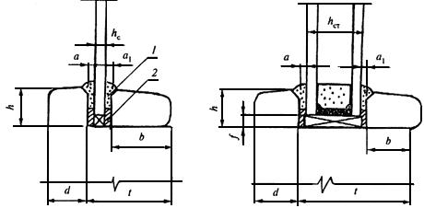
- размер основания фальца (четверти под остекление); , - размеры боковой щечки опоры остекления; , - толщина внутренних слоев герметика; - размер опоры для крепления штапика; () - толщина стекла (стеклопакета); - зазор между стеклопакетом и основанием фальца
1 - силиконовый герметик; 2 - бутиловая самоклеющаяся лента
Рисунок Б.1
Высота боковой щечки опоры наружного стекла и штапика для его крепления рекомендуется не менее 12 мм.
Высоту боковой щечки опоры стеклопакета и штапика внутренней створки рекомендуется принимать не менее 16 мм.
Верхняя кромка щечки опоры в случае установки элементов остекления на герметик должна иметь фаску для обеспечения нормальных условий его нанесения.
В случае применения для установки стеклопакета эластомерных уплотняющих прокладок толщина сжатых прокладок должна быть не менее 2 мм. В случае применения для установки стекла (стеклопакета) герметика толщина внутреннего слоя эластичного герметика должна быть не менее 1 мм, толщина наружного слоя эластичного герметика должна быть не менее 2 мм. В случае установки стекол и стеклопакетов сложной конфигурации и больших размеров толщину прокладок и герметика следует увеличивать на 1 мм.
Ширину опоры штапика и боковых щечек для установки наружного стекла и стеклопакета принимают с учетом класса оконного блока по сопротивлению ветровой нагрузке и размеров полей остеклений створчатых элементов не менее 12 мм.
Расстояние между торцом стеклопакета и фальцем остекления должно быть не более (высоты фальца), но не менее 3 мм.
Уплотняющие прокладки должны перекрывать зазор в притворе под наплавом не менее чем на 5 мм. Размеры пазов под уплотняющие прокладки выбирают, исходя из конструкции прокладок, но не менее 5 мм по глубине.
Высоту наплава принимают не менее 10 мм для притворов обычного типа и не менее 15 мм для конструкций с прибором поворотно-откидного открывания. В случае навески створок на ввертные петли толщина наплава должна быть не менее 15 мм.
Глубина капельника рекомендуется не менее 5 мм, ширина - не менее 6 мм.
Высоту четверти под слив устанавливают не менее 16 мм, глубину - не менее 8 мм.
Величину зазора в притворе (размер фальцлюфта) между створкой и коробкой устанавливают в рабочих чертежах, но не менее 4 мм для притворов обычного типа и не менее 11 мм для притворов, предназначенных для установки поворотно-откидных приборов.
Кромки брусков створок, коробок, штапиков, отливов скругляют по радиусу 2-4 мм.
Б.2 Функциональные отверстия и их расположение
Конструкция притворов изделий должна обеспечивать надежную защиту и отвод дождевой воды через водосливные отверстия в нижнем бруске коробки или в дождезащитном профиле (число отверстий - по 5.5.9).
При отсутствии дождезащитного профиля нижний брусок коробки должен иметь водосливные отверстия или канавки диаметром не менее 8 мм (или сечением не менее 8х8 мм). Расположение отверстий устанавливают в рабочих чертежах.
Уклон наружных водоотводящих поверхностей брусков створок и коробок рекомендуется устанавливать не менее 15°, отлива - не менее 20°, водосливных отверстий - не менее 45°.
Для предотвращения образования конденсата на наружном стекле в верхней части контура уплотняющей прокладки наружной створки рекомендуется вырезать 1-2 отверстия размером 20-30 мм.
Б.3 Узлы заполнения нижней части полотен балконных дверных блоков
Рекомендуемые примеры заполнения нижней части полотен балконных дверных блоков приведены на рисунке Б.2.

Рисунок Б.2 - Примеры заполнения нижней части дверных полотен
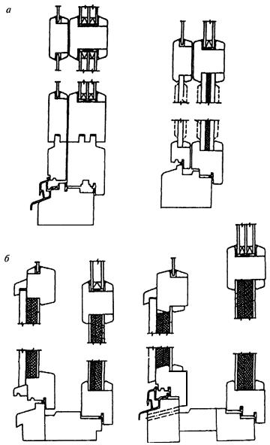
Рисунок Б.2 - Примеры заполнения нижней части дверных полотен
Заполнение нижней части полотен балконных дверных блоков производят:
аналогично заполнению верхней части полотен (стеклом и стеклопакетом), при этом нижние бруски обвязки полотен усиливают дополнительными горизонтальными брусками (рисунок Б.2, а);
с заполнением наружного полотна деревянной обшивкой, внутреннего полотна - трехслойной панелью с облицовками из водостойкой фанеры, бумажно-слоистого пластика (другими аналогичными материалами) и внутренним слоем утеплителя (например, мягкой древесно-волокнистой плитой) (рисунок Б.2, б). Облицовочные слои панели могут быть изготовлены из различных полимерных атмосферостойких материалов, устойчивых к воздействию ультрафиолетового облучения;
с заполнением наружного полотна мягкой и твердой древесно-волокнистыми плитами и обшивкой снаружи через слой пергамина; с заполнением внутреннего полотна мягкой и твердой древесно-волокнистыми плитами, окрашенными атмосферостойкими лакокрасочными материалами.
Допускаются другие варианты обшивки.
Заполнения нижней части дверных полотен следует рассчитывать на сопротивление теплопередаче. При подборе заполнения дверного полотна показатель приведенного сопротивления теплопередаче нижней части внутреннего полотна должен превышать этот показатель для верхней части полотна в 1,3-1,5 раза. Например, в приведенном на рисунке Б.2, а варианте такое соотношение может быть достигнуто в случае применения в конструкции стеклопакета, установленного в нижней части дверного полотна, стекла с низкоэмиссионным покрытием.

Рисунок Б.3 - Пример конструкции оконного блока для реставрации
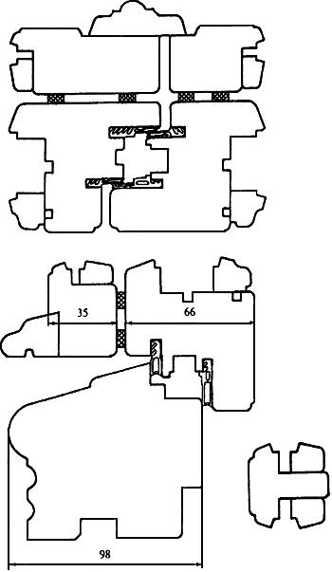
Рисунок Б.3 - Пример конструкции оконного блока для реставрации

ПРИЛОЖЕНИЕ В (справочное). Сведения о разработчиках стандарта
ПРИЛОЖЕНИЕ В
(справочное)
Настоящий стандарт разработан группой специалистов в составе:
Н.В.Шведов, Госстрой России (руководитель);
И.Ф.Савченко, УДГНПП "Лигнатекс";
Т.В.Власова, "Центр сертификации оконной и дверной техники";
Д.Н.Шведов, "Центр сертификации оконной и дверной техники";
М.В.Лившиц, "Global Edge";
М.Ю.Анкирский, "Global Edge";
В.А.Могутов, НИИСФ РААСН;
С.В.Милованов, ОАО "ВНИИДМАШ";
В.Е.Ивашкевич, ОАО "ВНИИДМАШ";
С.А.Тищенко, "BUG-Alutechnik GmbH";
Ю.А.Матлахов, ГУП "ПО ВОЭК";
А.С.Евмененко, ГУП "ПО ВОЭК";
А.Е.Тришин, ЗАО "Жуковский ДОЗ";
А.В.Ткаченко, ОАО "Эколеспром";
А.В.Епифанов, ЗАО "Жуковский ДОЗ";
И.Н.Медведев, НИУПЦ "Межрегиональный институт окна";
B.C.Савич, ФГУП ЦНС
Электронный текст документа
сверен по:
официальное издание
М.: Госстрой России, ГУП ЦПП, 2003

